DECLARAÇÃO DE RESPONSABILIDADE

A autora abaixo assinado do manuscrito intitulado “A ATIVIDADE FÍSICA VOLUNTÁRIA E A NEUROGÊNESE HIPOCAMPAL ADULTA – UMA REVISÃO DE LITERATURA” declara que participou ativamente do planejamento, coleta dos dados e escrita do artigo. Além disto, declara que o estudo não foi previamente publicado e nem está sendo analisado por outra revista.

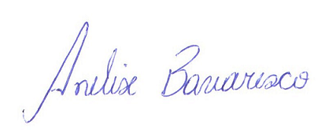
_________________________________
Anelise Bavaresco

Florianópolis, SC, 31 de maio de 2015.
ISSN: 2317-1634

